ຊຸມ​ຊົນ​ສາມັກຄີ ສ້າງ​ຂົວ​ຂ້າມ​​ເຊ​ບັງ​ຫຽງ ສໍາ​ເລັດ​ພາຍ​ໃນ 3 ວັນ
​ໂດຍ: ສິນ​ນະຄອນ ອິນ​ທິລາດ
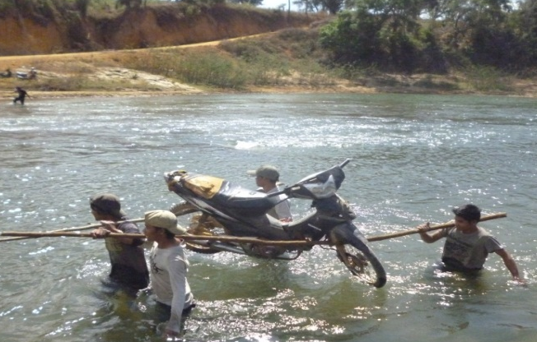
ພາຍຫຼັງທີ່ ທລຍ ໄດ້ໃຫ້ການສະໜັບສະໜູນ ໃນການສ້ອມແປງເສັ້ນທາງ ຂອງບ້ານ ພະໂລະ ແລະ ຫ້ວຍຍືງແລ້ວ ປະຊາຊົນ ພາຍໃນ 2 ບ້ານ ແລະ ບ້ານ​ໃກ້ຄຽງ ພ້ອມທັງ ຜູ້ທີ່ຈະໄປມາຫາສູ່ ຄ້າຂາຍ ຜົນຜະລິດ ຫຼື ສິນຄ້າ ກໍຍັງມີຄວາມຫຍຸ້ງຍາກຫຼາຍຢູ່ ຍ້ອນຕ້ອງໄດ້ ຂ້າມນໍ້າ ເຊບັງຫຽງທີ່ ມີຄວາມກວ້າງ ​ເຖິງ 60 ກວ່າ ແມັດ ມີ​ບາງ​ຈຸດ ມີ​ຄວາມ​ເລີກເກືອບ 1 ແມັດເຄິ່ງ ອັນ​ເປັນ​ສາຍ​ເຫດ ສ້າງຄວາມຫຍຸ້ງຍາກ ລໍາບາກຫລາຍ ໃຫ້ແກ່ ພໍ່ແມ່ປະຊາ
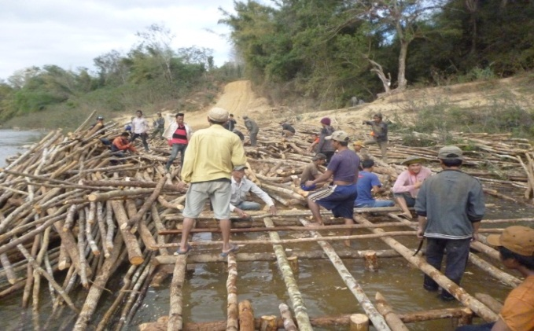
ຊົນທີ່ຈະ​ເດີນທາງໄປມາ ໂດຍສະເພາະເວລາກາງຄືນ ແລະ ຍາມເຈັບເປັນ ແຕ່ຖ້າຈະອາໃສງົບປະມານ ຂອງ ທລຍ ທີ່ໃຫ້ການສະໜັບສະໜູນ ແຕ່ລະກຸ່ມ ໃນແຕ່ລະຮອບວຽນຫຼືຈະເວົ້າອີກວ່າ ຕະຫຼອດທັງ 4ຮອບວຽນ ກໍບໍ່ພຽງ
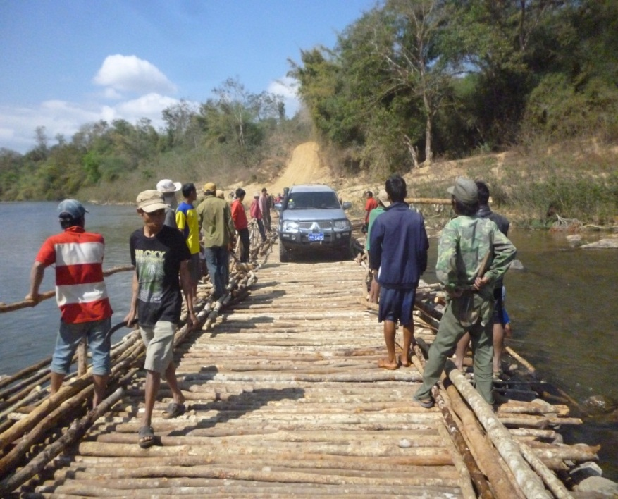
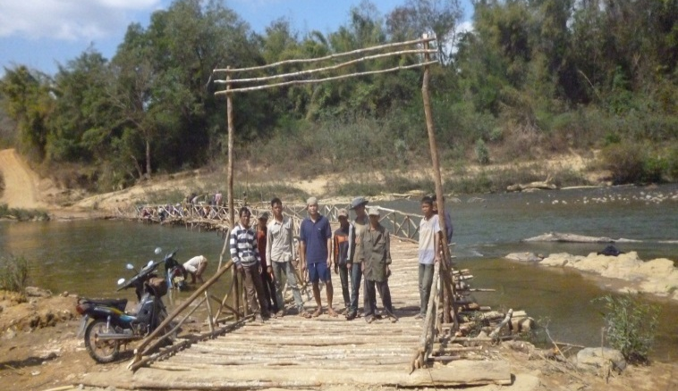
ພໍ ຖ້າຈະນໍາມາກໍ່ສ້າງຂົວແຫ່ງດັ່ງກ່າວນັ້ນ. ແຕ່ຖ້າຈະບໍ່ເຮັດຫຍັງເລີຍການສ້ອມແປງທາງເສັ້ນດັ່ງກ່າວ ກໍບໍ່ມີປະໂຫຍດ ເຖີງວ່າມັນຈະຊ່ວຍອໍານວຍຄວາມສະດວກໃນການເດີນທາງມາຮອດ ຈຸດນໍ້າເຊ ແລະ ສືບຕໍ່ໄປຫາຕົວເມືອງ ແຕ່ຢູ່ໃນຈຸດຂ້າມເຊດັ່ງກ່າວ ຕ້ອງໄດ້ແບກຫາມລົດ ຖ້າ​ຈະໃຊ້ເຮືອກໍບໍ່ສະດວກ​ເພາະມີແກ້ງ ມີຫີນ. ດັ່ງນັ້ນ ຜ່ານການເອົາ ປະຊາຊົນໄປຢ້ຽມຢາມ ລະຫວ່າງບ້ານ ລະຫວ່າງກຸ່ມ ບວກກັບການປຸກລະດົມແນວຄິດໃຫ້ເຂົາເຈົ້າໄດ້ເຂົ້າອົກເຂົ້າໃຈ ໃນການສ້າງສາພັດທະນາ ເປັນເຈົ້າຕົນເອງໃນການລິເລີ່ມ. ຊາວບ້ານ ພະໂລ ແລະ ບ້ານຫ້ວຍຍືງ ຈຶ່ງໄດ້ມີຄວາມສາມັກຄີກັນ ຕັດສີນໃຈກໍ່ສ້າງ ຂົວໄມ້ລຽນລໍາ ເຊິ່ງມີຄວາມຍາວ 68 ແມັດ ແລະ ມີມູນຄ່າລວມ ຫຼາຍກວ່າ 10 ລ້ານ ກີບ ໃຫ້ສໍາເລັດພາຍໃນ 3 ວັນ ບວກກັບການກະກຽມ ໄມ້ຕອກຄອກຕາ ອີກ 2 ວັນ ພໍດີເປັນ 5 ວັນ ແລະ ສາມາດຊົມໃຊ້ໄດ້ 7 ຫຼື 9 ເດືອນຕໍ່ປີ ຍ້ອນວ່າ ຮອດກາງລະດູຝົນ ອາດຈະຖືກໄພທໍາມະຊາດພັດເອົາໄປ.
ການກໍ່ສ້າງຂົວແຫ່ງດັ່ງກ່າວນີ້ ເຖີງວ່າຈະມີມູນຄ່າດັ່ງທີ່ກ່າວມາຂ້າງເທີງນັ້ນ ແຕ່ເມື່ອ ພໍ່ແມ່ປະຊາຊົນພາຍໃນ 2 ບ້ານມີຄວາມສາມັກຄີກັນແລ້ວ ໄດ້ຕັດສີນໃຈ ອອກແຮງງານລວມ ຕັດໄມ້ ເຊິ່ງເປັນໄມ້ ຂະໜາດນ້ອຍ ໝາຍຄວາມວ່າ ບໍ່ແມ່ນໄມ້ທີ່ຈະໃຫຍ່ ມີມູນຄ່າສູງ ຫຼາຍກວ່າ 2,000 ລໍາ ແລະ ຊ່ວຍກັນມາອອກແຮງງານແຕ່ລະມື້ 189 ເທື່ອຄົນ ຜູ້ທີມີລົດຕ໊ອກໆກໍໄດ້ເອົາມາປະກອບສ່ວນ ແລະ ເອົາເງີນກອງ ທືນ ຊື້ນໍ້າມັນໃສ່ ແລະ ອາຫານການກິນກໍແມ່ນ ເອົາມາຈາກ ແຕ່ລະຄົນທີ່ມາອອກແຮງງານນັ້ນ ໝາຍຄວາມວ່າ ຫຼີກລ້ຽງ ການນໍາໃຊ້ເງິນ ຖ້າໃຊ້ກໍໄດ້ຊື້ ແຕ່ສິ່ງ​ທີ່ຈໍາເປັນ ເຊັ່ນ: ເຫຼັກຕາປູ . ເຮັດໃຫ້ການກໍ່ສ້າງຂົວແຫ່ງດັ່ງກ່າວນັ້ນໄດ້ນໍາໃຊ້ງົບປະມານ ພຽງແຕ່ 1 ສ່ວນ 5 ຂອງງົບປະມານ ທີ່ຄິດໄລ່ທັງໝົດ ນີ້ແມ່ນສະແດງເຖີງຄວາມສາມັກຄີອັນ​ແຂງ​ແກ່ນ​ ​ແລະ ຄວາມ​ເປັນ​ເຈົ້າ​ການ ​ເຂົາ​ເຈົ້າ​ມີ​ຄວາມ​ຕື່ນ​ຕົວ ບໍ່​ລໍຖ້າ​ແຕ່​ການ​ຊ່ວຍ​ເຫຼືອ​ທາງ​ນອກ ສິ່ງ​ໃດ ສາມາດ​ແກ້​ໄຂ​ໄດ້​ດ້ວຍ​ຕົນ​ເອງກໍ​ຈະ​ບໍ່​ລັ່ງ​ເລ ​ພໍ່​ແມ່​ປະຊາຊົນ 2 ບ້ານດັ່ງກ່າວ​ແມ່ນ​ມີ​ຄວາມ​ພອ້ມ ມີ​ຄວາມ​ຫ້າວຫັນ ສາມາດ​ກຸ້ມ​ຕົນ​ເອງ ​ແລະ ​ເພິ່ງ​ຕົນ​​ເອງ​ໄດ້ ​ເຖິງ​ແມ່ນ​ວ່າ​ຂົວ​ດັ່ງກ່າວ​ຈະ​​ບໍ່​ໝັ້ນຄົງ​ກໍ​ຕາມ ​ແຕ່​ມັນ​ສ່ອງ​ແສງ​ໃຫ້​ເຫັນ​ເຖິງ ຄວາມ​ເຂັ້ມ​ແຂງ​ຂອງປະຊາຊົນ 2 ບ້ານ ​ແລະ ສາມາດ​ເປັນ​ບົດຮຽນ​ໃຫ້​ກັບ​ບ້ານ​ອື່ນໆ ທີ່​ມີ​ບັນຫາ​ຄ້າຍຄື ສອງ​ບ້ານ​ດັ່ງ​ນີ້​​ໄດ້​ເຊັ່ນ​ດຽວ​ກັນ.

